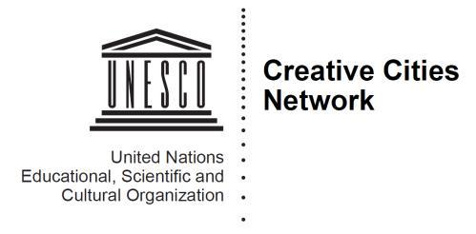
LINEE GUIDA PER L'APPLICAZIONE 2021
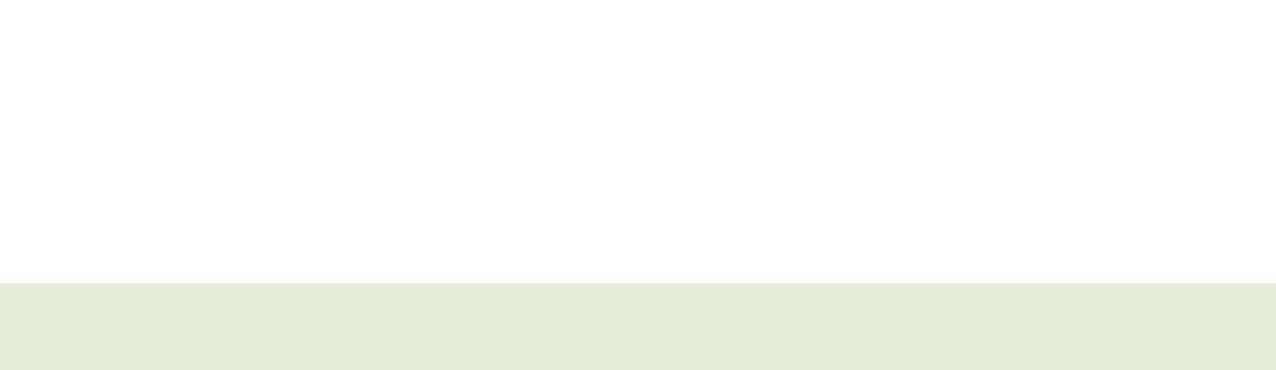

RETE DI CITTÀ CREATIVE UNESCO INVITO A PRESENTARE CANDIDATURE

2021

LINEE GUIDA PER L'APPLICAZIONE
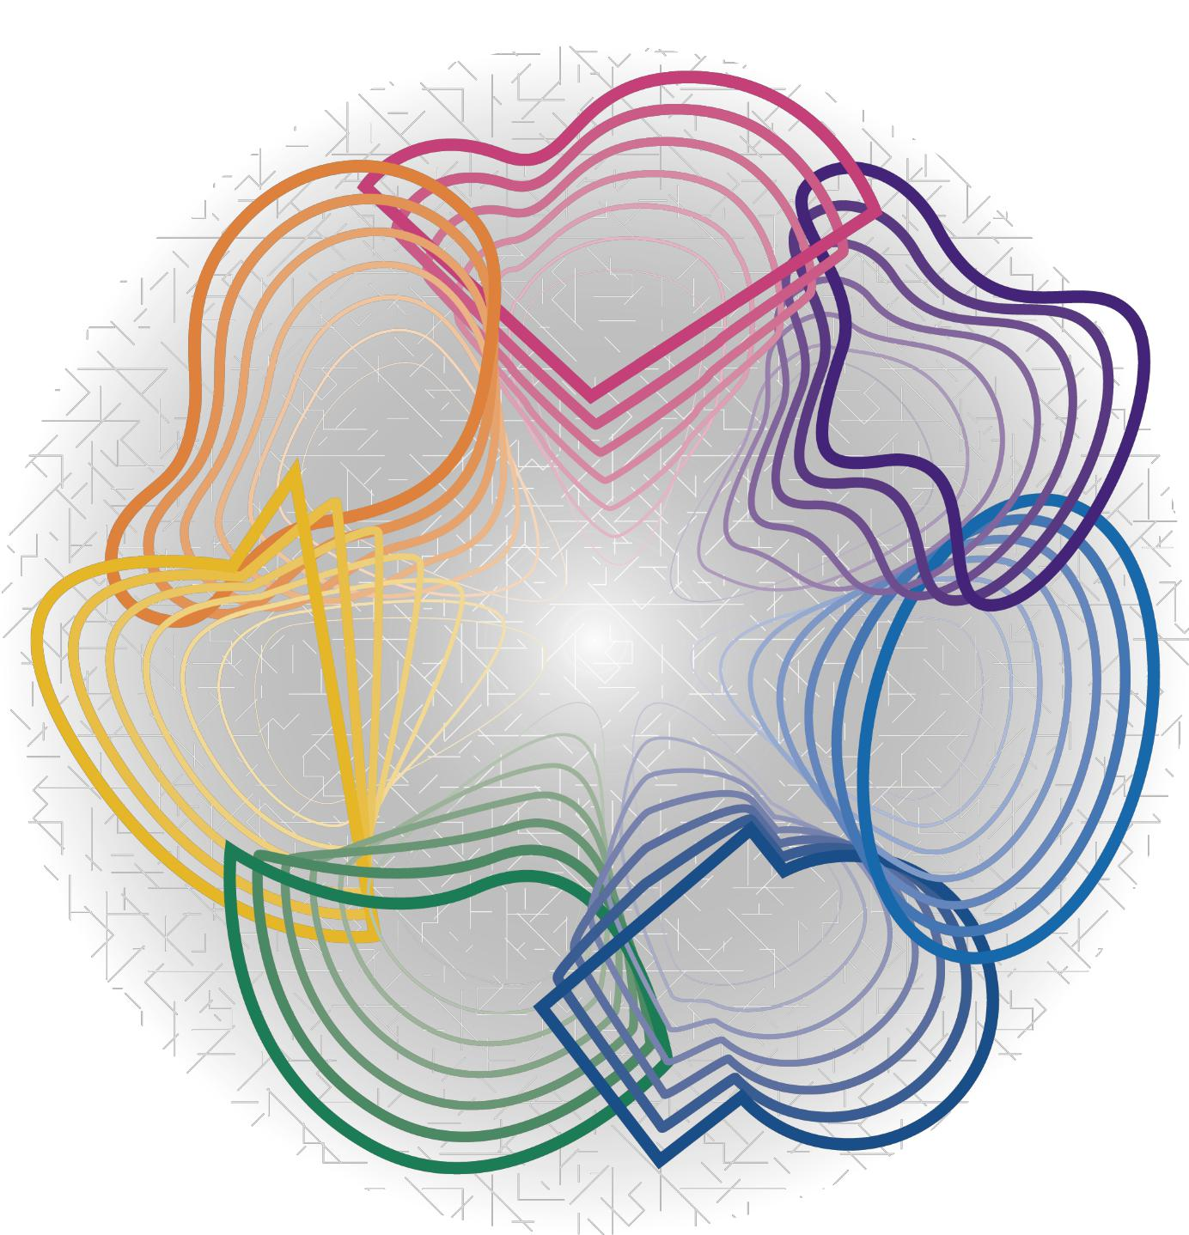

BANDO DI CANDIDATURA UNESCO CREATIVE CITIES NETWORK 2021

I. PRINCIPI GENERALI

CHE COS'È LA RETE DELLE CITTÀ CREATIVE DELL'UNESCO?

L'UNESCO Creative Cities Network (UCCN) è stato creato nel 2004 per promuovere la cooperazione internazionale all'interno e tra le città di tutto il mondo che utilizzano la cultura e la creatività come leva strategica per lo sviluppo urbano sostenibile.

La rete riunisce città di tutti i continenti e regioni con diversi contesti geo-demografici, economici, sociali, culturali e ambientali. Lavorano insieme per una missione comune: mettere la cultura e la creatività al centro dei loro piani di sviluppo urbano per rendere le città sicure, resilienti, inclusive, sostenibili e a prova di futuro in linea con l'Agenda 2030 delle Nazioni Unite per lo sviluppo sostenibile, in particolare l'obiettivo 11: Rendi le città inclusive, sicure, resilienti e sostenibili.

Il Creative Cities Network è composto da città impegnate a mettere in comune le proprie risorse, le proprie esperienze e le proprie conoscenze per gli obiettivi comuni stabiliti nelle Missione Dichiarazione, e cooperare attivamente a livello internazionale attraverso partenariati interurbani.

In quanto laboratori di idee e pratiche innovative, la rete delle città creative dell'UNESCO apporta un contributo tangibile al raggiungimento degli obiettivi di sviluppo sostenibile attraverso la creazione di politiche incentrate sulle persone, nonché progetti e iniziative basati sul luogo. La rete evidenzia ulteriormente il ruolo centrale delle città nello sviluppo sostenibile, sottolineando l'importanza della dimensione locale nel processo.

COME VENGONO SELEZIONATE LE CITTÀ?

Il bando è aperto a tutte le città degli Stati membri dell'UNESCO e ai membri associati¹.

Una città può essere designata come Città Creativa dell'UNESCO in base alle sue risorse e capacità di cultura e creatività, ma anche al contenuto, all'impatto e alla portata del suo piano d'azione proposto. Dimostrerà inoltre il suo potenziale contributo alla visione e agli obiettivi generali della rete, nonché il suo impegno nei confronti del mandato dell'UNESCO e dell'Agenda 2030 per lo sviluppo sostenibile.

Il Direttore generale dell'UNESCO è responsabile della designazione delle città in conformità alle linee guida di seguito riportate, a seguito del pre-screening tecnico interno e di una valutazione esterna con:

- Esperti indipendenti designati dall'UNESCO specializzati nei sette campi creativi coperti dalla Rete delle città creative dell'UNESCO e altri settori culturali e creativi, e / o nello sviluppo urbano;

- Le città membri rappresentative dei sette ambiti creativi: artigianato e arte popolare, design, cinema, gastronomia, letteratura, arti mediali e musica.

La designazione dell'UNESCO indica il riconoscimento della qualità, rilevanza e fattibilità della strategia e del piano d'azione proposto delineato nella domanda per attuare gli obiettivi della rete.

- Si prega di fare riferimento all'elenco completo degli Stati membri dell'UNESCO e dei membri associati all'indirizzo https://en.unesco.org/countries

2

Le città che ne fanno parte riconoscono l'importanza di uno sviluppo urbano sostenibile e inclusivo e pertanto si impegnano a rafforzare il contributo della cultura e della creatività all'attuazione dell'Agenda 2030 per lo sviluppo sostenibile.

Le candidature si concentreranno principalmente sul campo creativo scelto tra i sette campi creativi coperti dalla rete. Le città candidate sono tuttavia incoraggiate anche ad affrontare altri campi creativi coperti dalla rete, evidenziando le sinergie esistenti e / o potenziali tra di loro.

L'UNESCO si riserva il diritto di limitare il bando, tenendo conto di priorità geografiche o tematiche specifiche, e può limitare il numero massimo di designazioni. A partire dal bando 2021, possono essere designate un massimo di due domande dello stesso paese e in due diversi campi creativi.

Inoltre, candidature da regioni sottorappresentate²in particolare quelli provenienti dall'Africa e dagli Stati arabi all'interno della Rete saranno incoraggiati al fine di migliorare la rappresentanza geografica della Rete. Il quadro di cooperazione specifico sarà nuovamente reso disponibile alle città di queste due regioni nell'attuale invito (fare riferimento all'allegato per ulteriori dettagli sul quadro di cooperazione).

Le città che hanno presentato una domanda alla Rete delle città creative dell'UNESCO nell'ambito di due bandi consecutivi e che non hanno ricevuto la designazione, devono rispettare una moratoria di 4 anni prima di presentare una nuova domanda³.

Le città richiedenti devono impegnarsi nell'attuazione di tutti gli obiettivi stabiliti nella dichiarazione di missione della rete, nonché rispondere a tutti i criteri indicati di seguito, che saranno utilizzati per guidare il processo di valutazione:

- Motivazioni per l'applicazione e principali opportunità di sviluppo e sfide da affrontare, visione di sviluppo globale, strategie e politiche, nonché impatto previsto della designazione (Sezioni 6, 7 e 8 del modulo di domanda):

–Dimostrato impegno della città candidata a contribuire al raggiungimento degli obiettivi della Rete, sia a livello locale che internazionale;

- Strategie e politiche di sviluppo esistenti in atto che supportano l'ulteriore rafforzamento del ruolo della cultura e della creatività nell'attuazione del 2030

Agenda;

–Coerenza degli obiettivi e delle priorità della città candidata con gli obiettivi e i campi di azione dell'UNESCO Creative Cities Network; e

-Impatti previsti a medio e lungo termine della designazione sullo sviluppo sostenibile della città.

2

3

Le regioni definite dall'UNESCO sono Africa, Stati arabi, Asia e Pacifico, Europa e Nord America, America Latina e Caraibi. Per ulteriori informazioni, fare riferimento all'edizione 2020 del Testo di base dell'UNESCO:https://unesdoc.unesco.org/ark:/48223/pf0000372956/PDF/372956eng.pdf.multi (Pagina: 141-143)

A seguito delle Conclusioni del IX Meeting Annuale UCCN, le città membri hanno deciso di lanciare i bandi ogni due anni al fine di garantire un'efficace integrazione dei nuovi membri all'interno della Rete, nonché la formulazione e l'attuazione di efficaci partnership.

3

- Processo per la preparazione della domanda (Sezione 9 del modulo di domanda):

–Mostrato coinvolgimento del Comune nella progettazione e preparazione della domanda e nella potenziale attuazione della strategia proposta e del piano d'azione in caso di designazione;

–Associazione di stakeholder pubblici, privati ​​e della società civile su un progetto comune sostenuto dalla città; e

–Partecipazione del settore creativo locale interessato (creatori, organizzazioni professionali, imprese culturali, ecc.) Nella progettazione e preparazione della domanda.

- Attività comparative che la città richiedente apporterebbe alla rete (Sezione 10 del modulo di domanda):

–Esistenza, al momento dell'applicazione, di una strategia di sviluppo o di azioni e iniziative volte a rafforzare il ruolo della cultura e della creatività nello sviluppo socio-economico della città e nella rigenerazione urbana;

–Importanza storica e ruolo del campo creativo interessato per la città candidata, nonché contesto economico e sociale contemporaneo del settore;

–Potenziale contributo dei beni culturali e creativi della città candidata, in particolare nel campo creativo interessato, al raggiungimento degli obiettivi della rete;

–Esperienza della città nell'organizzazione di fiere, convegni, convegni, mostre e altre attività locali, nazionali e / o internazionali rivolte a professionisti ed esperti, nonché al pubblico in generale;

–Qualità, diversità e impatto dei meccanismi istituiti per promuovere la creatività, l'educazione artistica, la formazione professionale, lo sviluppo di capacità e la ricerca nel settore creativo interessato;

–Esistenza e / o sviluppo di strutture e infrastrutture culturali rivolte ai professionisti e al pubblico in generale dedite alla pratica, produzione, promozione e diffusione di attività, beni e servizi culturali nel campo creativo interessato, comprese le istituzioni attive esistenti nel campo creativo interessato ;

–Qualità, rilevanza e impatto dei programmi per favorire una maggiore partecipazione alla vita culturale, in particolare rivolti ai settori svantaggiati o vulnerabili della società;

–Capacità di coinvolgere le principali organizzazioni professionali e non governative rappresentative della società civile nella realizzazione del piano d'azione proposto;

- Portata, qualità e diversità delle iniziative di cooperazione internazionale sviluppate dalla città nel campo creativo interessato;

–Qualità, impatto e natura innovativa delle politiche e delle misure attuate per sostenere la creazione e la crescita di industrie culturali e creative locali dinamiche, in particolare nel settore creativo interessato; e

–Esperienza nello sviluppo locale e internazionale di progetti trasversali che stabiliscono sinergie tra il campo creativo interessato e altri campi creativi coperti dalla rete.

4

- Contributi al raggiungimento degli obiettivi della rete (Sezione 11 del modulo di domanda):

- Valorizzare e valorizzare i principali beni culturali e creativi della città nel piano d'azione proposto;

–Rilevanza, coerenza e fattibilità del piano d'azione proposto in termini di raggiungimento degli obiettivi della Rete a livello locale e internazionale;

- Portata, qualità, diversità e approccio innovativo delle iniziative proposte nel piano d'azione per il raggiungimento degli obiettivi della Rete sia a livello locale che internazionale;

–Inclusione di iniziative di cooperazione interurbana che coinvolgono città del sud del mondo;

–Capacità di creare sinergie tra il campo creativo interessato e altri campi creativi della rete;

–Adeguatezza, fattibilità e sostenibilità della strategia di finanziamento e del budget proposto;

–Istituzione di una struttura specifica per gestire ed eseguire il piano d'azione coinvolgendo le parti interessate del settore pubblico e privato e della società civile; e

–Qualità e rilevanza del piano di comunicazione e sensibilizzazione riguardo alla Rete e all'impatto del piano d'azione proposto, volto ad attirare l'interesse di un pubblico più ampio

    - Come nei cicli precedenti, il bando è aperto a tutte le città di

Stati membri e membri associati dell'UNESCO.

    - Ogni domanda deve includere, tra gli altri documenti richiesti, un ufficiale lettera di intenti firmata dal sindaco della città, così come una lettera ufficiale di sostegno della Commissione Nazionale per l'UNESCO ha riguardato.

    - Per il bando di concorso 2021, un massimo di due applicazioni su due È possibile inviare diversi campi creativi dello stesso Stato membro o membri associati. Di conseguenza, la Commissione Nazionale interessato è pregato di approvare un massimo di due candidature in due diversi campi creativi del paese.

    - Al fine di rafforzare la rappresentanza geografica della rete, si ricorda che per il bando UCCN 2021 è proseguito il quadro di cooperazione rivolto specificamente alle città candidate dell'Africa e degli Stati arabi, attualmente sottorappresentate all'interno della rete. Si prega di fare riferimento all'Allegato al presente documento.
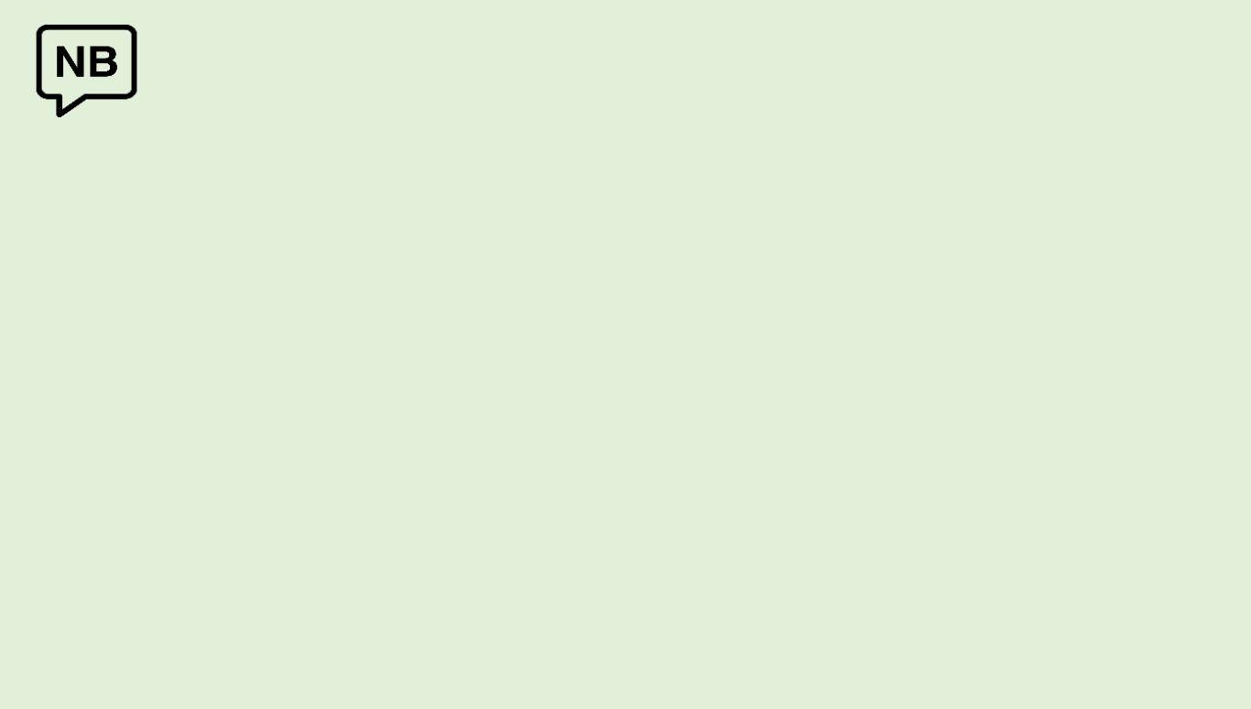

Le città designate si impegnano a presentare il Rapporto quadrennale di monitoraggio dell'effettivo fin dalla loro designazione al fine di garantire il loro impegno e contributo attivo al raggiungimento degli obiettivi della Rete delle Città Creative dell'UNESCO, nonché per promuovere lo scambio di informazioni e buone pratiche tra le città membri.

II. LINEE GUIDA PER L'APPLICAZIONE

COME APPLICARE?

Per diventare membri dell'UCCN, le città candidate devono presentare una domanda che dimostri chiaramente le loro risorse, l'impegno e la capacità di contribuire agli obiettivi della rete attraverso l'attuazione del piano d'azione della città proposto nella domanda.

Queste linee guida hanno lo scopo di assistere le città candidati nello sviluppo e nel completamento del modulo di domanda.

FATTORI CHIAVE DA CONSIDERARE DURANTE LA PREPARAZIONE DI UNA DOMANDA

Nella preparazione di una domanda per l'UNESCO Creative Cities Network, si consiglia vivamente ai candidati di considerare attentamente i seguenti fattori:

- Processo partecipativo: La preparazione e la formulazione della domanda devono essere guidate dal comune e dovrebbero derivare da un processo partecipativo che coinvolge le parti interessate e i partner dei settori pubblico e privato, nonché la società civile.

- Approccio lungimirante: Il patrimonio culturale e le attuali risorse creative della città candidata dovrebbero essere i pilastri per costruire un piano d'azione coerente e progressivo, che contribuisca allo sviluppo urbano sostenibile della città in linea con l'Agenda 2030 delle Nazioni Unite per lo sviluppo sostenibile e i suoi 17 obiettivi di sviluppo sostenibile . Gli obiettivi dell'UCCN ruotano principalmente attorno a un approccio strategico e progetti di impatto.

- Sviluppo sostenibile inclusivo: Le città creative dell'UNESCO promuovono lo sviluppo urbano sostenibile basandosi sulla cultura e sulla creatività come leva per raggiungere gli obiettivi di sviluppo. In questo contesto, quando applicano e formulano le loro attività e i programmi del piano d'azione, le città devono dimostrare il loro impegno verso l'attuazione dell'Agenda 2030 delle Nazioni Unite per lo sviluppo sostenibile a livello di città, basandosi su un approccio inclusivo allo sviluppo che comprende l'economia, dimensioni sociali e ambientali.

- Impegno a lungo termine: Le città dovrebbero prendere atto che la designazione come UNESCO

Creative City implica un impegno continuo e attivo nei confronti del valore e del mandato dell'UNESCO, nonché l'attuazione degli obiettivi dell'UCCN come delineato nella Missione

Dichiarazione. In particolare, le città candidate devono impegnarsi a preparare e attuare coerentemente un piano d'azione, riferire regolarmente sui loro risultati attraverso il Rapporto quadrennale di monitoraggio dei membri, partecipare attivamente alle Conferenze annuali dell'UCCN, nonché sostenere e contribuire alle attività intraprese dall'UNESCO e dal Segreteria UCCN attraverso partecipazione diretta o contributi volontari, tra gli altri.

- Piano d'azione sostenibile, capacità e risorse: La domanda dovrebbe includere una proposta di strategia per la città, accompagnata da un piano d'azione quadriennale che definisca progetti e iniziative specifiche a livello locale e internazionale da attuare a seguito dell'eventuale designazione. Il piano d'azione dovrebbe inoltre fornire indicazioni dettagliate su priorità, capacità e risorse (sia finanziarie che umane). L'esito e l'impatto attesi delle iniziative e dei progetti proposti che saranno intrapresi dalla città (se designati) saranno oggetto di una valutazione attraverso il processo di monitoraggio e rendicontazione di cui sopra.

- Scambi e cooperazione: Gli scambi tra e tra le città membri sono fondamentali per lo sviluppo, il rafforzamento e la credibilità della rete e sono uno dei suoi capisaldi. È quindi importante che le città candidate dimostrino sia il loro impegno che le capacità di sviluppare attività e iniziative di collaborazione a livello nazionale, regionale e internazionale con l'UNESCO e i membri della rete.

PREPARAZIONE DELL'APPLICAZIONE

Chi dovrebbe essere coinvolto nel processo di candidatura?

La città dovrebbe prima istituire un team di gestione / coordinamento all'interno del comune o di un dipartimento, centro o entità specifico incaricato di sviluppare i contenuti dell'applicazione e designare un punto focale che fungerà da persona di collegamento con l'UNESCO. Questo team sarà il responsabile ultimo della stesura della domanda. In caso di designazione, il team insieme a un rappresentante del comune può anche essere responsabile dello svolgimento della gestione quotidiana delle attività relative alla rete.

Sebbene la domanda debba essere guidata dalle autorità pubbliche locali, dovrebbe anche riflettere un'ampia consultazione e sostegno delle parti interessate in tutta la città e parlare sinceramente a nome delle comunità interessate, dei settori pubblico e privato, nonché della società civile della città. È quindi importante elaborare la domanda in stretta collaborazione con tutte le parti interessate e gli attori pertinenti come creatori, professionisti delle industrie culturali e creative, università e università, responsabili politici, leghe giovanili, organizzazioni non governative e associazioni, nonché diversi autorità o dipartimenti pubblici competenti nei settori della cultura, dell'istruzione, degli affari sociali, dello sviluppo economico, delle infrastrutture urbane, della comunicazione, della pianificazione, ecc.

Una volta identificate le parti interessate rilevanti, si consiglia vivamente di istituire un gruppo consultivo che sosterrà la preparazione della domanda. Tale gruppo consultivo può essere composto da una vasta gamma di parti interessate e attori, compresi rappresentanti di alto livello del governo municipale, rappresentanti della società civile, professionisti e produttori culturali, operatori chiave del settore creativo e altre associazioni professionali correlate e organizzazioni.

Sequenza per la preparazione di un'applicazione

Sebbene non esista un processo universale e standard per la preparazione di un'applicazione, la seguente tabella con le fasi principali evidenziate del processo potrebbe essere utilizzata come ispirazione:

7

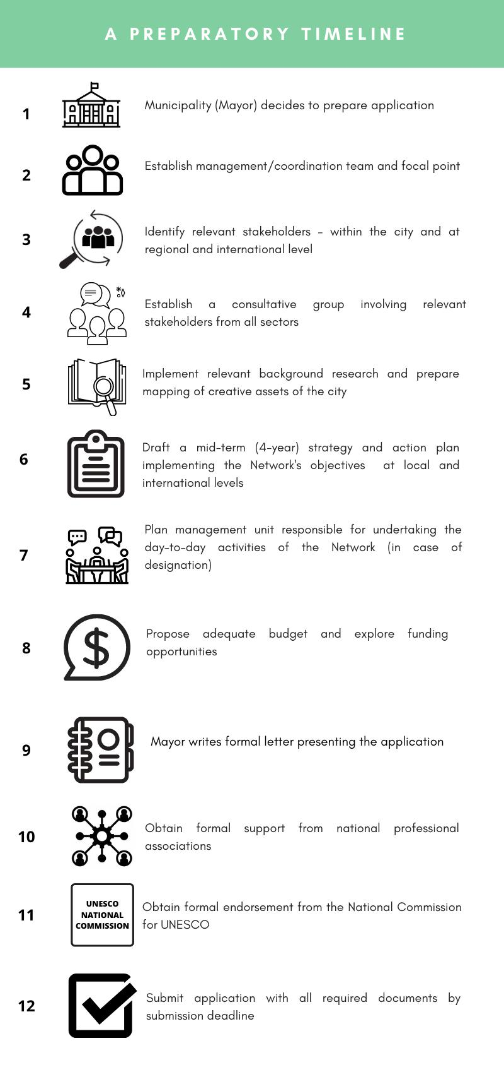

8

Quando si adatta questa sequenza proposta per la preparazione di una domanda al contesto di una città richiedente, si prega di considerare le seguenti questioni:

- La stesura e la presentazione di una domanda possono richiedere più tempo del previsto. È necessario dedicare tempo adeguato alla fase di preparazione, alla costituzione di un gruppo dirigente e al gruppo consultivo.

- Il team di gestione e il punto focale dovrebbero iniziare leggendo attentamente la dichiarazione della missione dell'UCCN, il modulo di domanda e le presenti Linee guida per la domanda. Ulteriori informazioni sulla Rete e sulle sue attività sono disponibili sul sito:http://en.unesco.org/creative-cities/ .

- Garantire una partecipazione attiva di tutti gli stakeholder e attori locali rilevanti per garantire l'impegno e la titolarità del processo. Questi servono a raccogliere le informazioni necessarie sui beni culturali, le esperienze e le competenze della città, delineare le linee principali della visione, della strategia e del piano d'azione della città.

Compilazione del modulo di domanda

Le domande devono essere presentate utilizzando il modulo di domanda 2021 ufficiale disponibile sul sito Web dell'UCCN. Il modulo di domanda standard è preparato dal Segretariato dell'UNESCO Creative Cities Network e non deve essere modificato in alcun modo. Le città richiedenti devono utilizzare questo modulo standard solo per presentare la domanda per esame e valutazione.

Si prega di notare che un limite di parole è stato impostato in ogni sezione del modulo di domanda. Pertanto, non sarà possibile inserire testo aggiuntivo una volta raggiunto il limite. Le città richiedenti possono utilizzare la funzione "Conteggio parole" per tenere traccia del limite di parole.

Tutte le sezioni del Modulo di domanda devono essere compilate per essere considerate complete e valide.

Le città richiedenti sono incoraggiate a fornire le informazioni pertinenti seguendo le istruzioni fornite nel modulo di domanda. Le informazioni fornite non devono essere ripetute in diverse sezioni a meno che non siano rilevanti per le sezioni interessate. È quindi importante notare che fornire informazioni irrilevanti è fortemente sconsigliato.

Le città candidate dovrebbero fornire brevi risposte a ciascuna sezione ed evitare un semplice elenco di attività, iniziative o infrastrutture. Le informazioni fornite dovrebbero essere recenti e pertinenti affinché i valutatori possano valutare le risorse culturali e creative della città, nonché la fattibilità e il potenziale del piano d'azione proposto.

Nel caso in cui la città richiedente non abbia informazioni rilevanti relative a una particolare sezione o campo, la città è pregata di inserire la seguente frase "Nessuna informazione rilevante da fornire" per la parte interessata.

La domanda deve essere coerente e succinta e scritta in inglese o francese chiaro e fluente. Le candidature presentate in altre lingue non saranno prese in considerazione. Quando nessuna delle lingue di lavoro è familiare al team / persona che redige la domanda, si consiglia di scrivere la domanda in una lingua madre e quindi di tradurre la versione finale tramite un traduttore certificato. Le domande mal tradotte possono creare confusione nella fase di valutazione.

Invia la domanda

La domanda deve essere presentata tramite e-mail a: ccnapplications@unesco.org, con il

"Oggetto": 2021 Domanda di [nome della città richiedente]. Questa email deve includere i seguenti allegati:

- Un elenco completo di tutti i documenti inclusi nel fascicolo della domanda;

- Il modulo di domanda 2021 formale compilato nel suo formato Word standard (.doc) disponibile sul sito web dell'UCCN;

9

- Una formale lettera di intenti del Sindaco della Città Richiedente che presenta la candidatura e il sostegno del Comune;

- Una lettera formale di sostegno alla candidatura da parte della Commissione Nazionale per l'UNESCO del Paese in cui si trova la città;

- Due lettere formali di sostegno delle principali associazioni professionali nazionali attive nel settore creativo interessato⁴;

- Tre foto della città candidata strettamente correlate al campo creativo interessato (JPEG, max. 3MB ciascuna); e

- Il modulo “Cessione dei diritti e registro delle foto”, che è allegato al
Modulo di domanda, debitamente compilato per ciascuna delle tre rispettive foto.

NOTA: Non esistono requisiti di forma o formato precisi per le lettere di cui sopra. Tuttavia, si raccomanda che siano brevi (non più di 2 pagine ciascuno) e che indichino chiaramente i motivi principali del pieno sostegno del firmatario alla domanda. La dimensione totale dell'e-mail con tutti gli allegati richiesti inclusi non deve superare i 30 MB.

Nessun altro documento o allegato sarà accettato e preso in considerazione nel processo di valutazione. È possibile includere nel modulo di domanda un massimo di 2 collegamenti URL a siti Web correlati, fornendo ulteriori informazioni sulla città e / o sul campo creativo interessato (fare riferimento al modulo). La città richiedente è inoltre incoraggiata a fornire informazioni relative agli handle dei social media per la città (Twitter, Facebook, Instagram, ecc.).
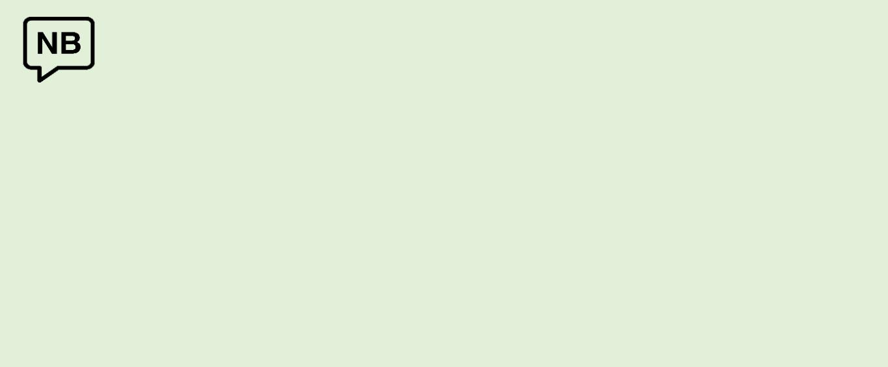

Il Modulo di Domanda, nel suo formato Word standard precostituito accompagnato dai documenti sopra descritti, deve pervenire alla Segreteria dell'UNESCO tramite un'unica e-mail:

Attraverso: ccnapplications@unesco.org

Scadenza per la presentazione: 30 giugno 2021 prima della mezzanotte
(23:59, CET)

Non saranno in ogni caso prese in considerazione le domande pervenute nel formato standard richiesto, nonché quelle incomplete e / o pervenute oltre il suddetto termine.

L'UNESCO non sarà responsabile per il ritardo nella consegna delle domande a causa della mancanza di anticipazione o di eventuali difficoltà tecniche (come il limite di dimensione degli allegati). È esclusiva responsabilità dei richiedenti garantire che le comunicazioni siano ricevute dal Segretariato in tempo. Si prega di notare che viene applicata una scadenza rigorosa senza eccezioni. Un avviso di ricevimento verrà inviato alla città richiedente tramite e-mail una volta che il Segretariato dell'UCCN avrà ricevuto il file di domanda presentato.

Per il bando di concorso 2021, è stata sviluppata una serie di esercitazioni per aiutare le città candidate a comprendere meglio la domanda e i processi di valutazione. Anche questi tutorial

- Ad esempio, se si applica al campo creativo della letteratura, una lettera di approvazione dell'associazione nazionale degli scrittori soddisferà questo requisito.

fornire una panoramica completa di: i) gli obiettivi della rete; ii) le principali attività della Rete; e iii) cos'è una città creativa; tra le altre questioni significative strettamente legate alla rete.

Le città candidate sono fortemente incoraggiate a seguire questi tutorial prima di iniziare il processo di candidatura. È possibile accedere ai video tutorial utilizzando il seguente collegamento:https://en.unesco.org/creative-cities/content/call-applications

11

CALENDARIO PROVVISORIO DEL BANDO DI CANDIDATURA 2021

16 marzo | Lancio del bando
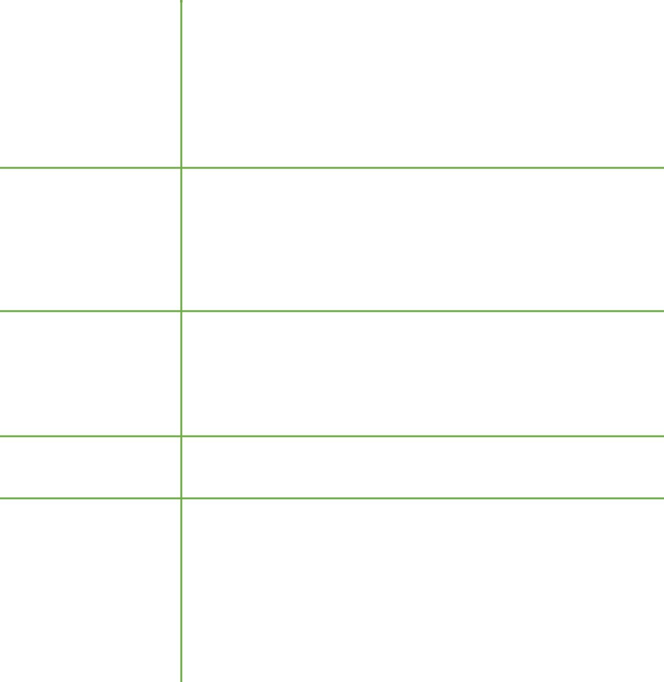

Scadenza per la presentazione

Solo applicazioni inviate a ccnapplications@unesco.org,
^{30 giugno} utilizzando il modulo di domanda UCCN 2021 standard e ricevuto entro il 30 giugno 2021, mezzanotte CET, verrà elaborato. Le candidature ricevute in un formato non standard non saranno prese in considerazione.

 | Pre-screening tecnico
1-11 luglio | Pre-screening tecnico interno da parte del Segretariato UNESCO per verifica
 | ammissibilità della domanda (documenti richiesti forniti; modulo debitamente
 | completato; lettere formali allegate come da Linee Guida, ecc.).

Valutazione esterna
12 luglio

12 settembre Valutazione esterna in parallelo da parte di esperti indipendenti nominati dall'UNESCO e dalle città membri dell'UCCN dello stesso campo creativo.

Fino al 28 ottobre | Finalizzazione del processo di valutazione

Annuncio della designazione

Annuncio di designazione dell'UNESCO Direttore generale

29 ottobre (disponibile sui siti dell'UNESCO e attraverso i suoi canali e reti di comunicazione)

III. DOMANDE FREQUENTI

Quali città possono candidarsi?

L'UCCN, come uno dei programmi internazionali dell'UNESCO sulle città, prende in considerazione le candidature di tutte le città degli Stati membri dell'UNESCO e dei membri associati⁵.

Come si applicano le città?

Le città sono invitate a presentare domanda durante le date della Call for Applications annunciate sul sito ufficiale: http://en.unesco.org/creative-cities/. Come accennato in precedenza, le domande devono essere inviate tramite e-mail utilizzando il modulo di domanda standard. Le candidature presentate in qualsiasi altro formato o in una versione modificata del documento standard non verranno prese in considerazione né valutate.

Dove possono le città candidate trovare ulteriori informazioni su UCCN e sulla procedura di candidatura?

Per comprendere meglio il lavoro della rete e delle sue città membri, i suoi obiettivi principali e il suo funzionamento, e altre informazioni chiave, il Segretariato dell'UCCN ha sviluppato una nuova serie di tutorial per supportare le città candidate nell'attuale Call for Applications. I tutorial illustrano anche l'intero processo di candidatura e i passaggi chiave che devono essere presi in considerazione durante la formulazione della domanda. Per accedere ai tutorial, visita:https://en.unesco.org/creative-cities/content/call-applications

Quando è la scadenza per la presentazione delle domande?

La scadenza per le candidature è annunciata sul sito web dell'UCCN nella sezione Call for Application (http://en.unesco.org/creative-cities/content/call-applications). Per il bando di concorso 2021, la scadenza sarà il 30 giugno 2021, mezzanotte CET. Si prega di notare che le domande incomplete o pervenute dopo tale data non saranno valutate.

In quali lingue dobbiamo presentare la domanda?

Le candidature possono essere presentate solo in inglese o francese. Tuttavia, quando un file di domanda viene presentato in francese, si consiglia vivamente una traduzione ufficiale in inglese per facilitare il processo di valutazione.

Quali documenti aggiuntivi dobbiamo fornire con la nostra domanda?

Un modulo di domanda valido deve essere accompagnato da tutto il documento richiesto nel modulo di domanda. Si prega di notare che nessun altro documento verrà preso in considerazione durante il processo di valutazione.

Come spediamo la nostra candidatura?

La domanda deve essere inviata tramite un'unica e-mail a ccnapplications@unesco.org, con "oggetto": 2021 Domanda di [nome della città richiedente].

La dimensione totale dell'e-mail con tutti gli allegati richiesti inclusi non deve superare i 30 MB. A causa di restrizioni tecniche, le e-mail che superano questo limite di dimensioni potrebbero non raggiungere l'UNESCO. L'Organizzazione non è responsabile per eventuali carenze tecniche durante la trasmissione della domanda.

Contattaci a ccnapplications@unesco.org in caso di difficoltà tecniche durante il processo di invio.

- Fare riferimento all'elenco completo degli Stati membri e dei membri associati dell'UNESCO su https://en.unesco.org/countries

13

Quante città per paese possono ricevere l'approvazione della Commissione nazionale per l'UNESCO interessata a presentare la loro domanda?

Per l'invito a presentare candidature 2021, è possibile presentare un massimo di due candidature in due diversi campi creativi di uno stesso Stato membro o membri associati. Di conseguenza, ilCommissione nazionale per l'UNESCO del paese in cui si trova la città candidata can sostenere un massimo di due candidature in due diversi campi creativi del paese.

Si prega di notare che è richiesta una lettera formale di sostegno da parte della Commissione nazionale interessata

completare il file dell'applicazione. I file dell'applicazione incompleti, inclusi quelli privi della lettera di supporto, comporteranno che le applicazioni verranno automaticamente considerate non valide.

Quante città per paese possono essere idonee alla designazione?

A partire dal bando 2021, un massimo di due candidature provenienti dallo stesso paese e in due diversi campi creativi possono essere idonee per la designazione.

Quando sapremo se la candidatura della nostra città avrà successo?

L'annuncio della designazione sarà pubblicato sul sito web dell'UCCN e attraverso altri canali e reti di comunicazione dell'UNESCO il 29 ottobre 2021 (la data confermata sarà annunciata sul sito web dell'UCCN a tempo debito). Una lettera formale sarà inviata a ciascuna delle città ammissibili (le cui candidature saranno valutate) per informare il risultato nei giorni successivi all'annuncio di designazione.

Per consentire una valutazione ponderata e imparziale delle domande, chiediamo gentilmente alle città candidate di astenersi dal richiedere informazioni sulle loro domande o sulla valutazione durante il processo.

Chi valuta la domanda?

Il processo di valutazione è coordinato dall'UNESCO. Il processo prevede un pre-screening tecnico e una valutazione esterna indipendente da parte di esperti, coinvolgendo anche le città membri della Rete. Per tutelare l'indipendenza dei valutatori, non vengono comunicate informazioni sulla loro identità né valutazione.

Le città richiedenti sono tenute a non esercitare alcuna influenza o lobby durante il processo di valutazione. La decisione finale sulla designazione spetta al Direttore generale dell'UNESCO, previa consultazione con la consulenza esterna fornita da esperti indipendenti e dalle città membri esistenti organizzate nei sette campi creativi.

Chi possiamo contattare se riscontriamo problemi tecnici con la nostra applicazione?

Si consiglia di preparare la domanda il prima possibile. Il Segretariato dell'UNESCO sarà in grado di fornire assistenza tecnica con la tua domanda solo se ci sarà tempo sufficiente a disposizione.

Inoltre, non è responsabilità dell'UNESCO seguire il processo di candidatura individuale delle città candidate o fornire orientamenti o orientamenti specifici per ciascun caso.

Contattaci a ccnapplications@unesco.org per eventuali difficoltà tecniche o richieste generali sul processo di candidatura.

Dobbiamo specificare un campo creativo nella nostra applicazione?

Sì, è necessario specificare un campo creatività e la domanda inviata deve concentrarsi su quel particolare campo creatività. I campi creativi coperti dalla rete sono i seguenti: artigianato e arte popolare, design, cinema, gastronomia, letteratura, arti mediali e musica.

14

Una città può candidarsi per più di un campo creativo?

Si noti che una città candidata può scegliere solo uno dei sette campi creativi coperti dalla rete. Questo campo dovrebbe essere considerato come il fulcro dell'applicazione sebbene tale campo creativo possa interagire con altri campi creativi all'interno della città. Sono incoraggiati approcci innovativi e trasversali in vari campi creativi.

Possiamo coinvolgere nella candidatura le zone limitrofe della città?

Sebbene sia possibile per la città richiedente coinvolgere la regione adiacente nel processo di candidatura e riflettere il contributo di quest'ultima alla strategia proposta e al relativo piano d'azione. Tuttavia, la città richiedente deve assumersi la responsabilità primaria e la responsabilità per la domanda e per la strategia e il piano d'azione proposti nella domanda. In caso di designazione, solo la città riceverà la designazione e diventerà membro della rete.

Le dimensioni di una città contano?

Attualmente non vi è alcun limite al numero di abitanti di una città che richiedono l'adesione alla Rete. Tuttavia, solo le città possono essere membri della rete.

Abbiamo elementi multimediali aggiuntivi che vorremmo allegare alla nostra applicazione, come potremmo fornirli?

Le presentazioni possono essere effettuate solo utilizzando il modulo di domanda standard tramite e-mail. Non saranno accettati articoli in formato cartaceo.

Tuttavia, all'interno del Modulo di richiesta possono essere inseriti un massimo di due collegamenti esterni a siti Web, accanto alle informazioni relative agli handle dei social media (ad esempio, Facebook, Instagram, Twitter, ecc.) Per la città.

Possiamo inserire immagini, grafici o diagrammi direttamente nella nostra applicazione?

Al fine di standardizzare il processo di valutazione, non è possibile includere immagini, grafici o diagrammi direttamente nel modulo di domanda, sebbene nell'e-mail di domanda devono essere incluse tre foto della città richiedente. Tuttavia, in caso di designazione, una città può presentare questi materiali aggiuntivi al fine di rafforzare gli aspetti di comunicazione e sensibilizzazione verso le altre città membri.

Quali considerazioni dovrebbero guidare il budget proposto nella domanda?

Non è previsto un importo minimo o massimo per il budget provvisorio incluso nella domanda. Tuttavia, i valutatori valuteranno la qualità della strategia e del piano d'azione attraverso la coerenza, la fattibilità e la sostenibilità del budget proposto corrispondente alle attività pianificate. Il budget proposto dovrebbe adattarsi alle dimensioni, alle risorse e alle ambizioni di una città.

15

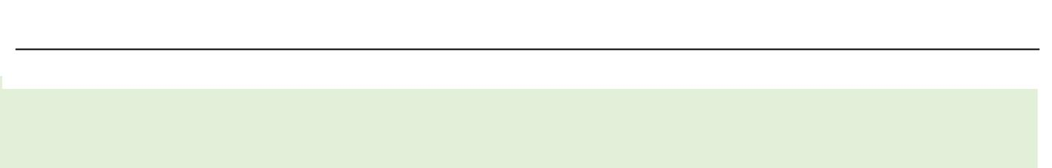
ALLEGATO DELLE LINEE GUIDA PER L'APPLICAZIONE
QUADRO DI COOPERAZIONE PER LE CITTÀ RICHIEDENTI DELL'AFRICA E DEGLI STATI ARABI

Promuovere la diversità culturale e rafforzare la presenza geografica: un impegno globale

L'UNESCO rappresenta la diversità culturale come fonte di arricchimento per tutta l'umanità. L'UNESCO Creative Cities Network, una rete internazionale di scambio e cooperazione per le città, mira a garantire la rappresentanza geografica delle città in tutti i continenti. Si impegna a rafforzare “la cooperazione con e tra le città che hanno riconosciuto la creatività come fattore strategico di sviluppo sostenibile per quanto riguarda gli aspetti economici, sociali, culturali e ambientali”. La costruzione di partenariati e lo scambio di conoscenze e pratiche tra le città membri sono uno dei principi e degli obiettivi fondanti della rete.

Al di là degli sforzi significativi per migliorare la diversità culturale e la rappresentazione geografica della Rete, le città del Sud del mondo sono ancora sottorappresentate tra i suoi membri. La maggior parte degli oltre 80 paesi rappresentati nella rete proviene dal Nord del mondo. Questo squilibrio è stato riconosciuto dall'UNESCO e dalle città membri come una sfida chiave da affrontare.

Introdotto per la prima volta nel 2017, il quadro di cooperazione specifico era aperto alle città candidate della regione africana. Durante il bando di concorso 2019, il meccanismo di cooperazione è stato ulteriormente esteso per supportare tecnicamente le città candidate della regione degli Stati arabi.

Con l'obiettivo di promuovere questo sforzo, per la Call for Applications 2021, verrà proseguito il quadro di cooperazione per incoraggiare le candidature dall'Africa e dalle regioni degli Stati arabi⁶.

Garantire la diversità delle città membri della rete è fondamentale per garantire la sostenibilità e la diffusione della rete, nonché la sua capacità di dimostrare il potere della creatività per lo sviluppo sostenibile in diversi contesti economici, sociali, culturali e ambientali.

L'apertura della Rete alle città del Sud del mondo offre anche l'opportunità di esplorare nuove dimensioni della creatività, spesso intimamente legate allo sviluppo locale, che possono essere una fonte di apprendimento reciproco per le città membri. Il miglioramento si allinea anche con l'impegno dell'UNESCO a rafforzare la cooperazione Nord-Sud e Sud-Sud verso la costruzione di città di domani sostenibili e resilienti e il raggiungimento dei 17 obiettivi di sviluppo sostenibile.

Creare una cooperazione efficace: accoppiare i candidati con le città membri

Le città del sud del mondo hanno aspettative specifiche dalla rete, compresa la ricezione di supporto pratico e possibilità di tutoraggio. Allo stesso modo, alcune città membri hanno espresso la volontà di impegnarsi in una cooperazione più ampia e sistematica con le loro controparti del Sud del mondo per supportare le loro applicazioni e la partecipazione attiva alla rete.

Attraverso questo specifico quadro di cooperazione, l'UNESCO invita le città candidati dell'Africa e degli Stati arabi a esprimere il loro interesse alla cooperazione con le attuali città membri nella preparazione della loro domanda, ma anche, eventualmente, nell'attuazione del loro piano d'azione in caso di loro designazione . Nel frattempo, l'UNESCO incoraggia le città membri a impegnarsi in questo quadro di cooperazione e ad esprimere il loro interesse per un partenariato da città a città.

Le manifestazioni di interesse delle città candidate di queste due regioni dovranno pervenire all'UNESCO entro il 30 marzo 2021. La segreteria dell'UCCN si coordinerà quindi con la creatività

- Le regioni definite dall'UNESCO sono Africa, Stati arabi, Asia e Pacifico, Europa e Nord America, America Latina e Caraibi. L'elenco degli Stati membri e dei membri associati che possono partecipare al quadro di cooperazione si trova nell'edizione 2020 dei Testi di base dell'UNESCO:https://unesdoc.unesco.org/ark:/48223/pf0000372956/PDF/372956eng.pdf.multi (pagina 141-143)

cluster interessati a trovare città membri interessate a collaborare con le città richiedenti. In caso di esito positivo, il Segretariato terrà i contatti con le città accoppiate in modo da stabilire la cooperazione tra di loro entro il 9 aprile 2021.

NOTA:Mentre il quadro di cooperazione mira a migliorare la rappresentazione grafica all'interno Rete, non pregiudica la decisione finale sulla designazione, che si basa sulle valutazioni effettuate dagli esperti esterni indipendenti e dalle città membri.

Le città candidate selezionate riceveranno supporto tecnico dalla loro città controparte nella preparazione della loro domanda. Il supporto può essere fornito sotto forma di assistenza tecnica, missioni sul campo e / o partenariato secondo l'accordo reciproco delle coppie. Le città partner sono incoraggiate a perseguire la loro cooperazione se la città candidata è designata, in modo da facilitare la corretta attuazione del piano d'azione proposto nonché estendere la portata e l'impatto di questo quadro di cooperazione attraverso potenziali attività e programmi collettivi.

17

